商品库

一、功能概览
功能信息 | 说明
:- | :-
功能名称 | 商品库
功能介绍 | 支持在直播前提前配置好商品，直播中可以将商品展示在观看页
使用目的 | 运营在直播前统一准备商品信息，减少直播过程中频繁切换和重复配置
使用场景 | 在直播过程中需要展示多个商品并进行讲解的场景
操作路径

二、使用说明

1.前提条件
注意：未进行认证、或进行了个人认证的用户，将无法使用频道或平台商品库
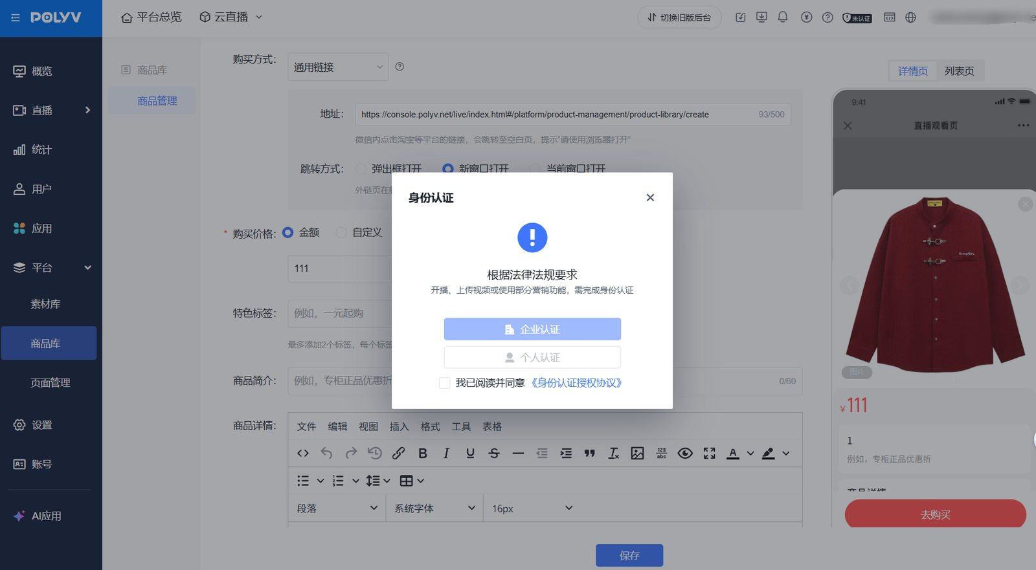

2.功能入口
- 进入「直播列表」页面，选中直播点击「详情」，在直播间管理模块处点击「营销互动」-「商品库」
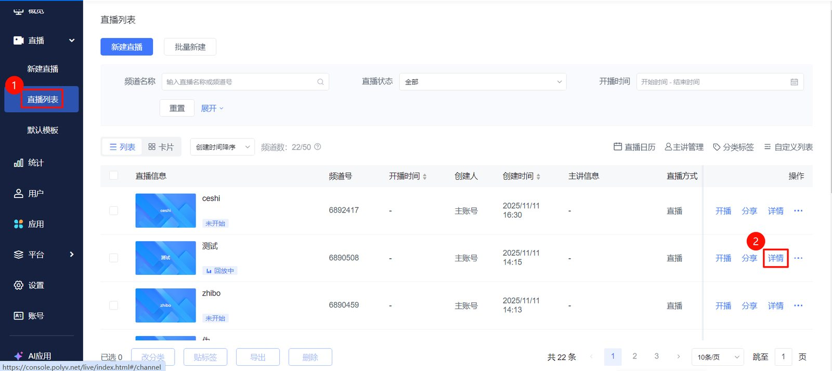
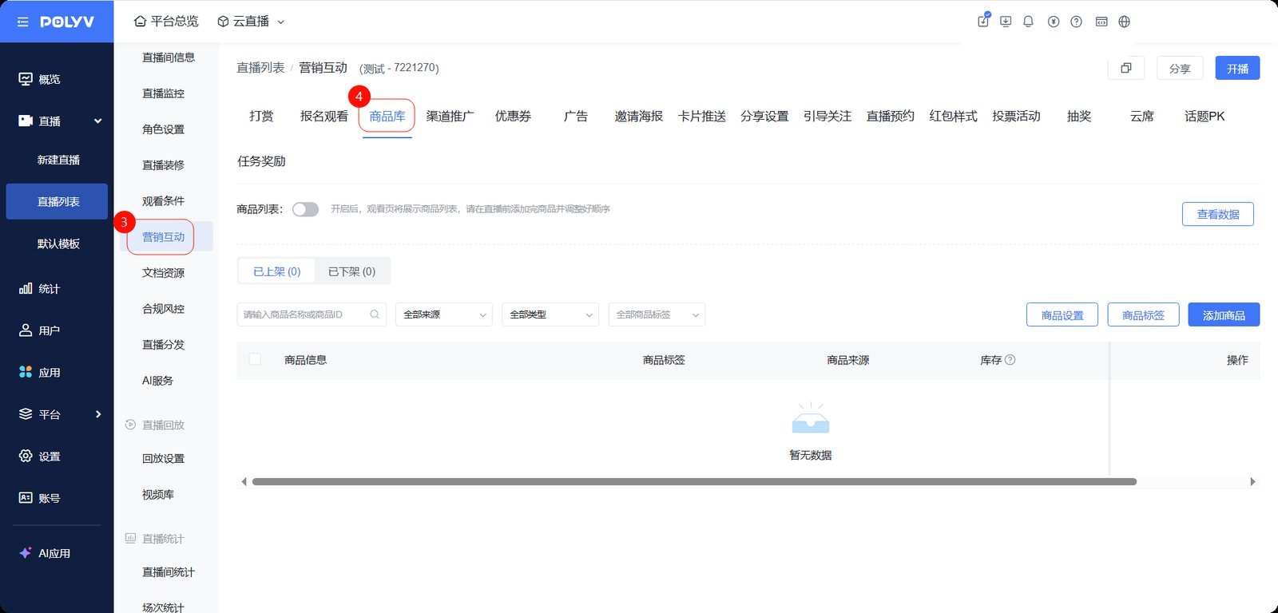
- 商品列表：支持在直播前添加完商品并调整好顺序后再开启，开启后观看页将展示商品列表；
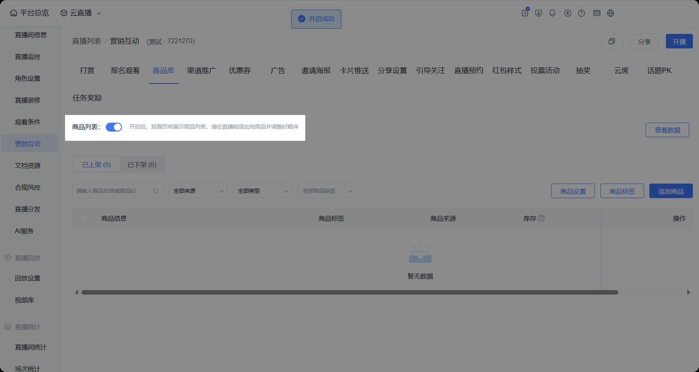

三、商品配置
直播前：在频道中配置带货商品

1.添加商品

(1)从平台商品库添加
勾选所需商品点击确认即可添加成功，可以避免同一个商品在不同频道重复新建，提升配置效率；平台商品库具体操作点击->平台商品管理
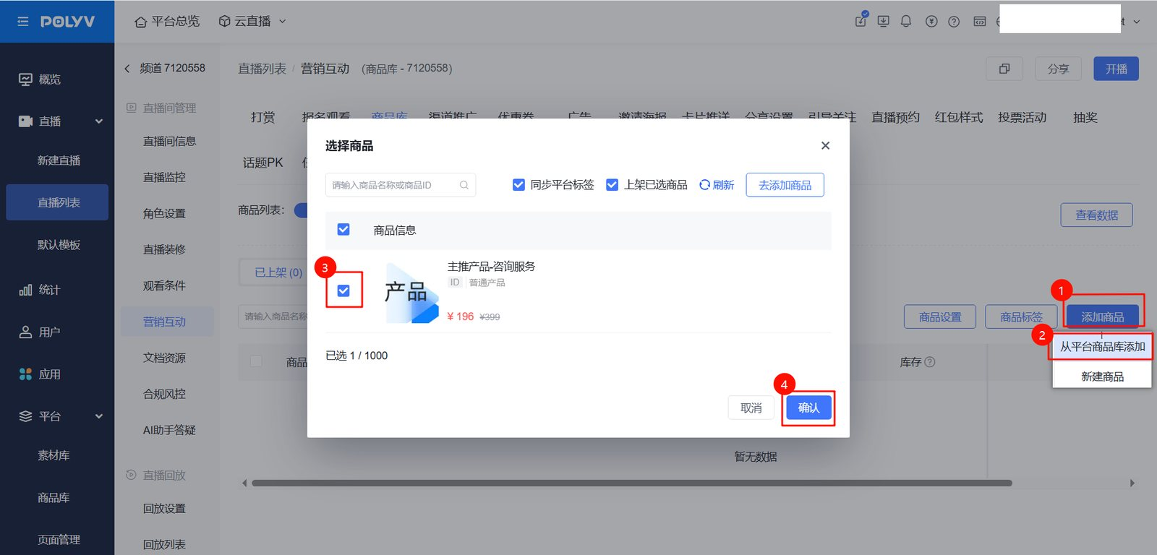

(2)新建商品
- 操作路径：「添加商品」-「新建商品」
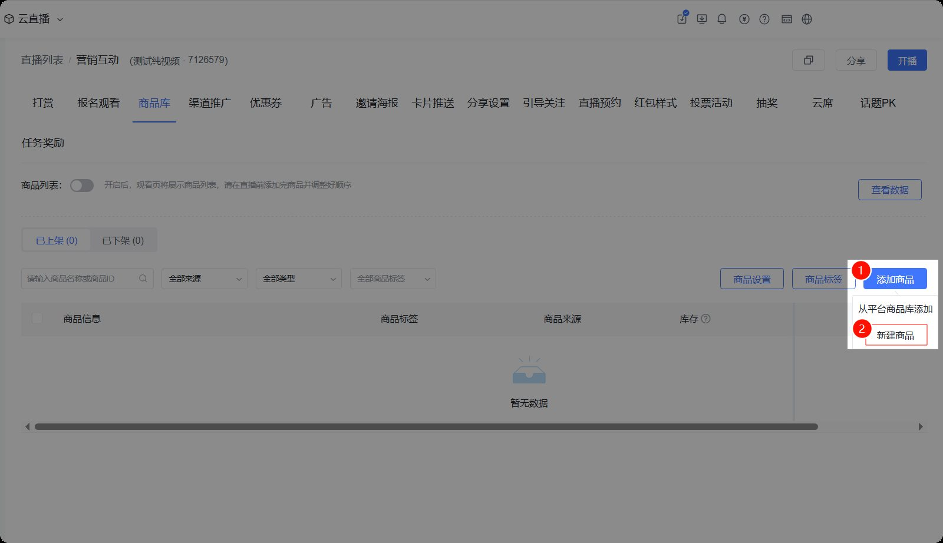
- 新建商品功能介绍：
功能 | 说明 | 图示
:- | :- | :-
新建商品-类型 | 提供普通产品、金融产品、职位产品三种商品类型 | 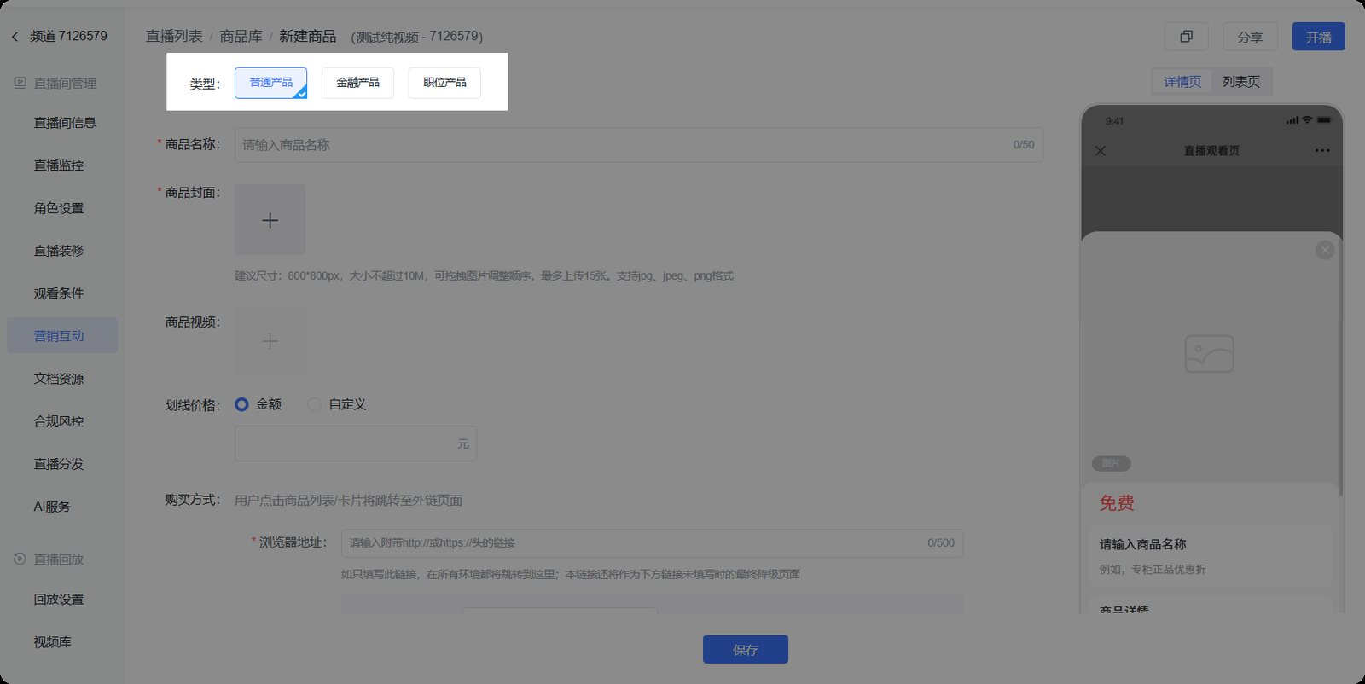
新建商品-商品封面/商品视频 | 支持配置多张商品图片和视频，通过多页封面展示商品详情，让观众更好了解商品 | 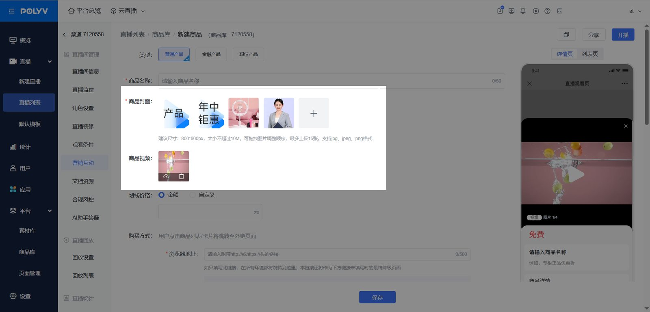
新建商品-购买方式 | 有多个观看终端，支持配置多平台链接，让观众在不同终端访问时跳转不同形态的外链；直播间有让观众通过微信/非微信网页访问需求：支持配置通用链接，并根据业务需要设置不同跳转方式（弹出框打开/新窗口打开/当前窗口打开），跳转外链支持携带以下参数：openId、unionId、userId、nickname、inviteOpenId、inviteUserUnionId、promoteId、channelId、sessionId、saleId、inviteWatchSaleId、param4、param5，以便于跳转后溯源 | 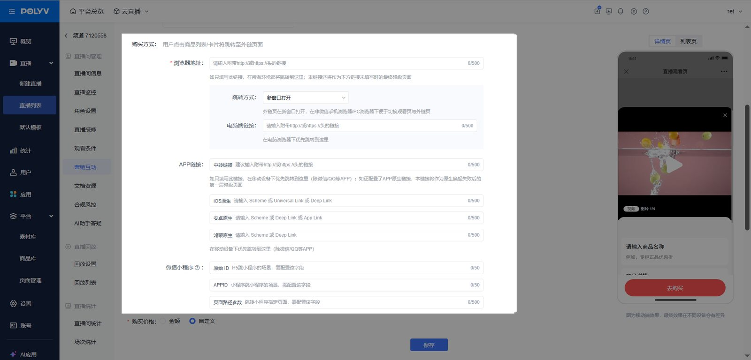
新建商品-购买价格 | 支持配置金额；支持自定义，自定义时可以自由填写，比如价格区间、起步价，甚至是单独报价等文案 | 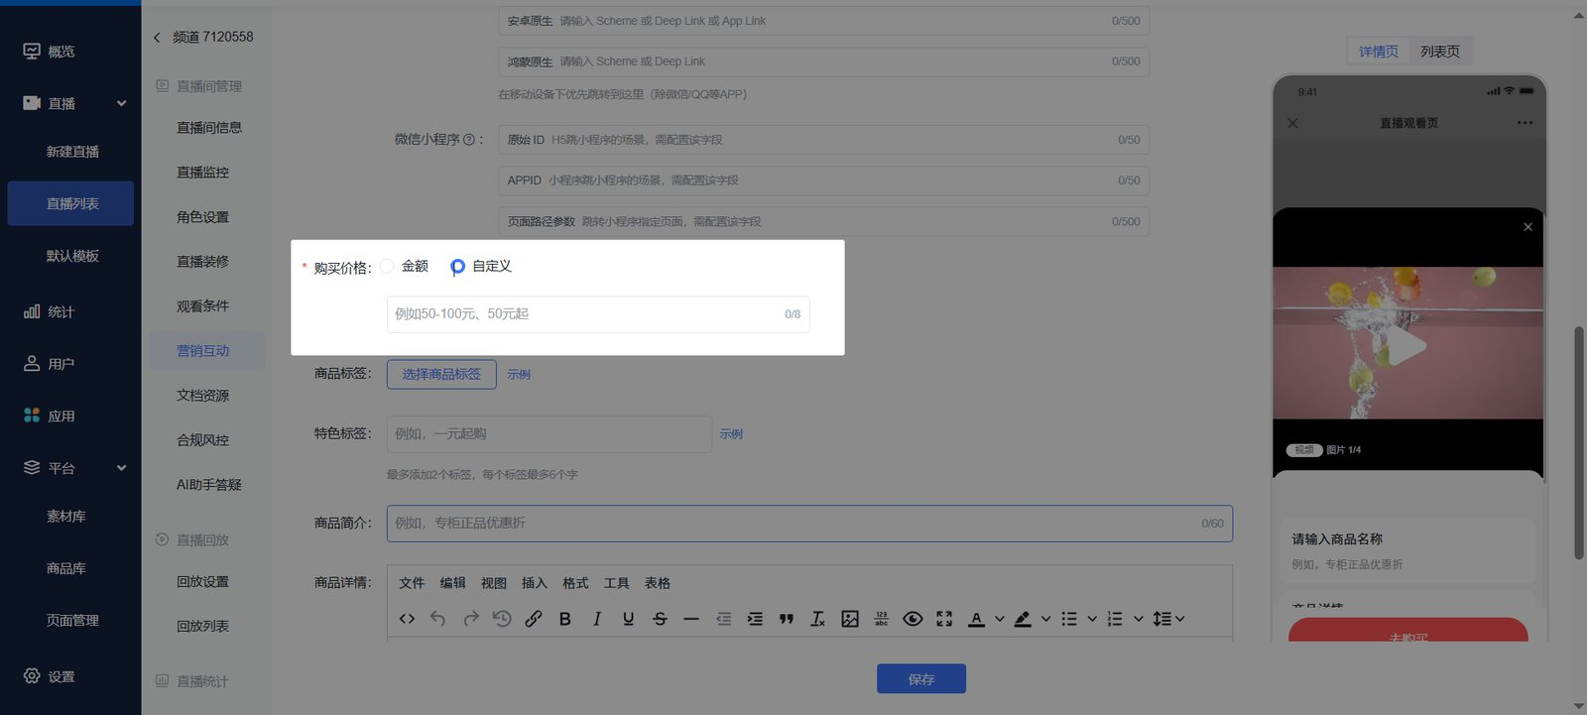
新建商品-商品标签 | 支持配置商品标签用以区分直播带货商品，观众可以通过标签区分不同类别的商品，提升商品的检索效率 | 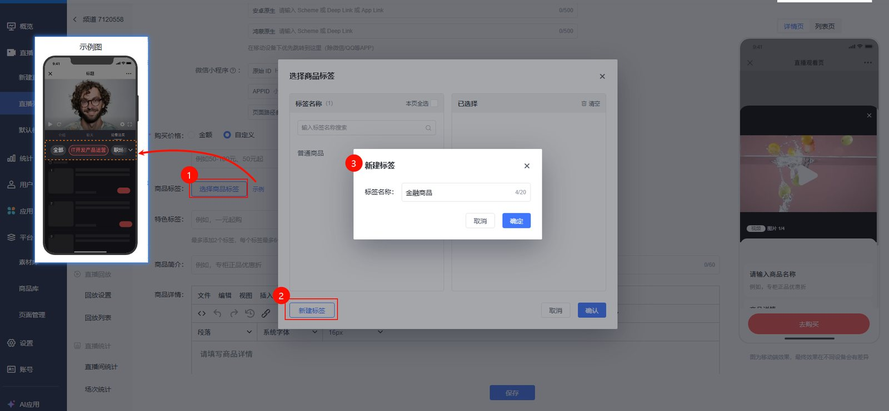
新建商品-划线价格 | 划线价格支持配置金额，也可以自定义，通过划线价格与正价形成对比、特色标签突出促销信息，实现轻量化的营销 | 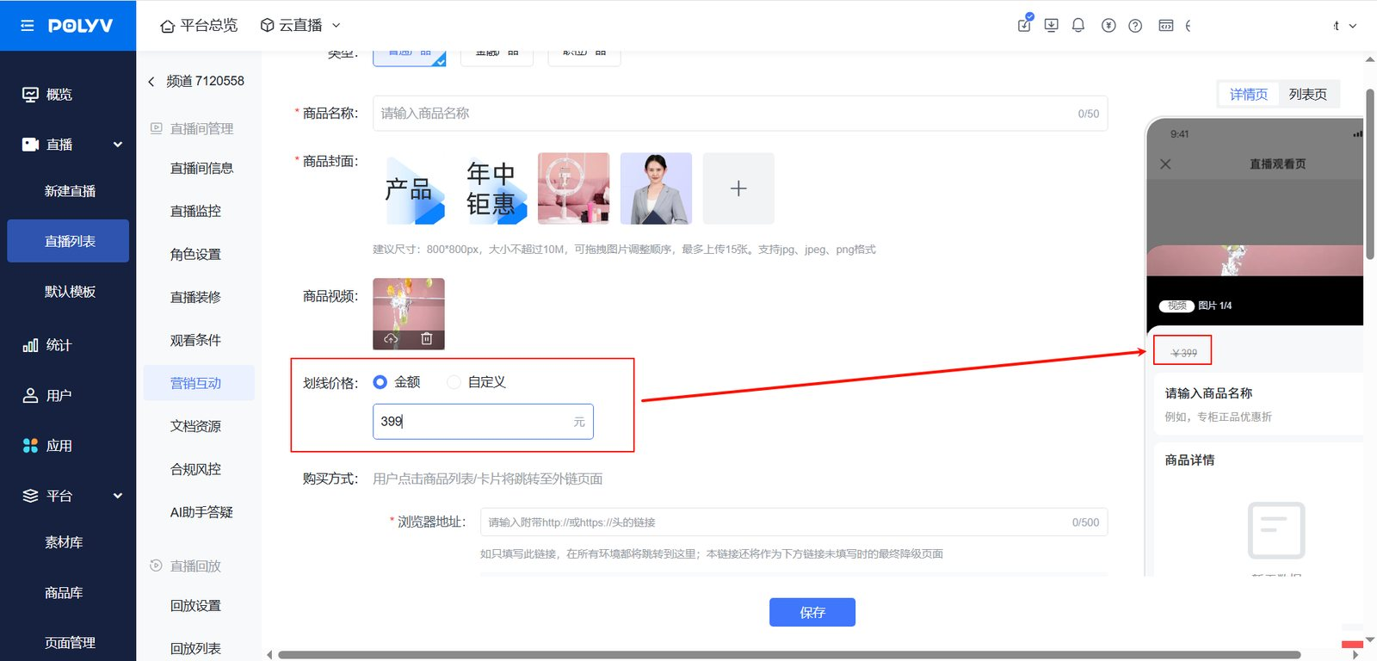
新建商品-按钮文案 | 支持自定义主按钮的文案，可以配置符合业务的文案，有效引导观众跳转外链 | 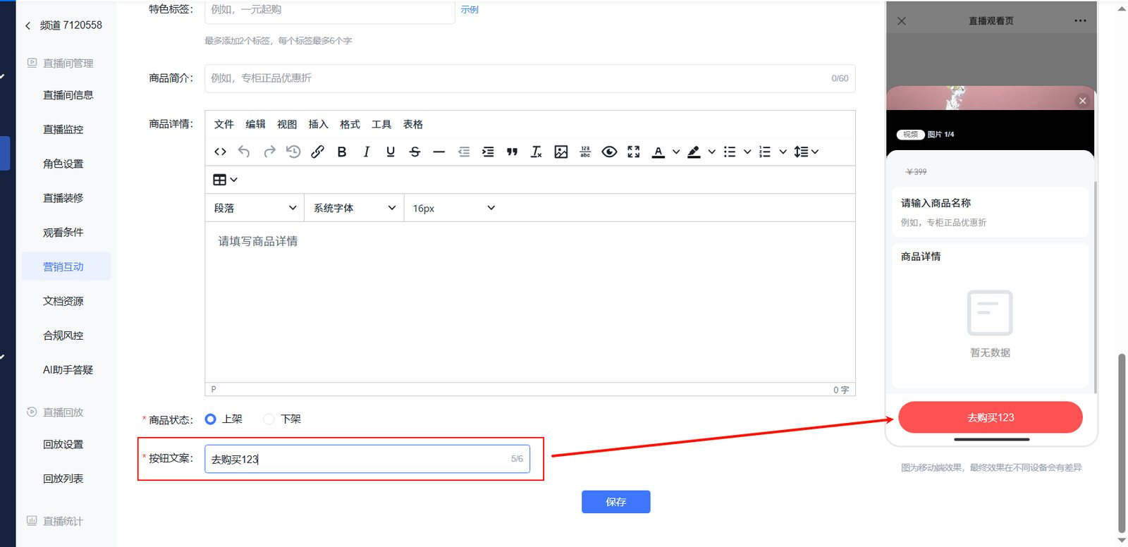

2. 商品设置
- 功能入口：
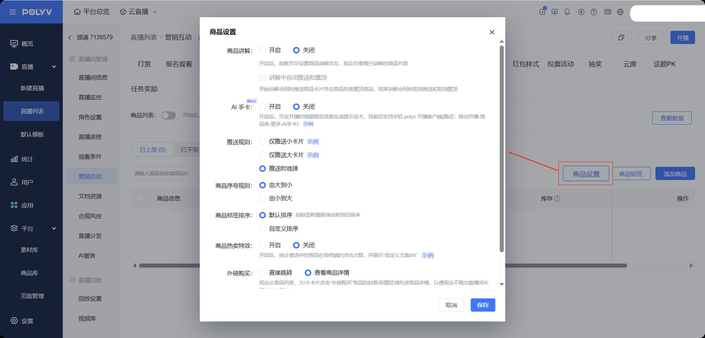
- 商品设置功能介绍
功能 | 说明 | 图示
:- | :- | :-
商品讲解 | 直播中可在助教页控制讲解状态，观众在直播中随时回看商品讲解，勾选「讲解中自动推送和置顶」，操作三合一，大大提升助教操作效率，关于商品讲解的详细教程可见：商品讲解 | 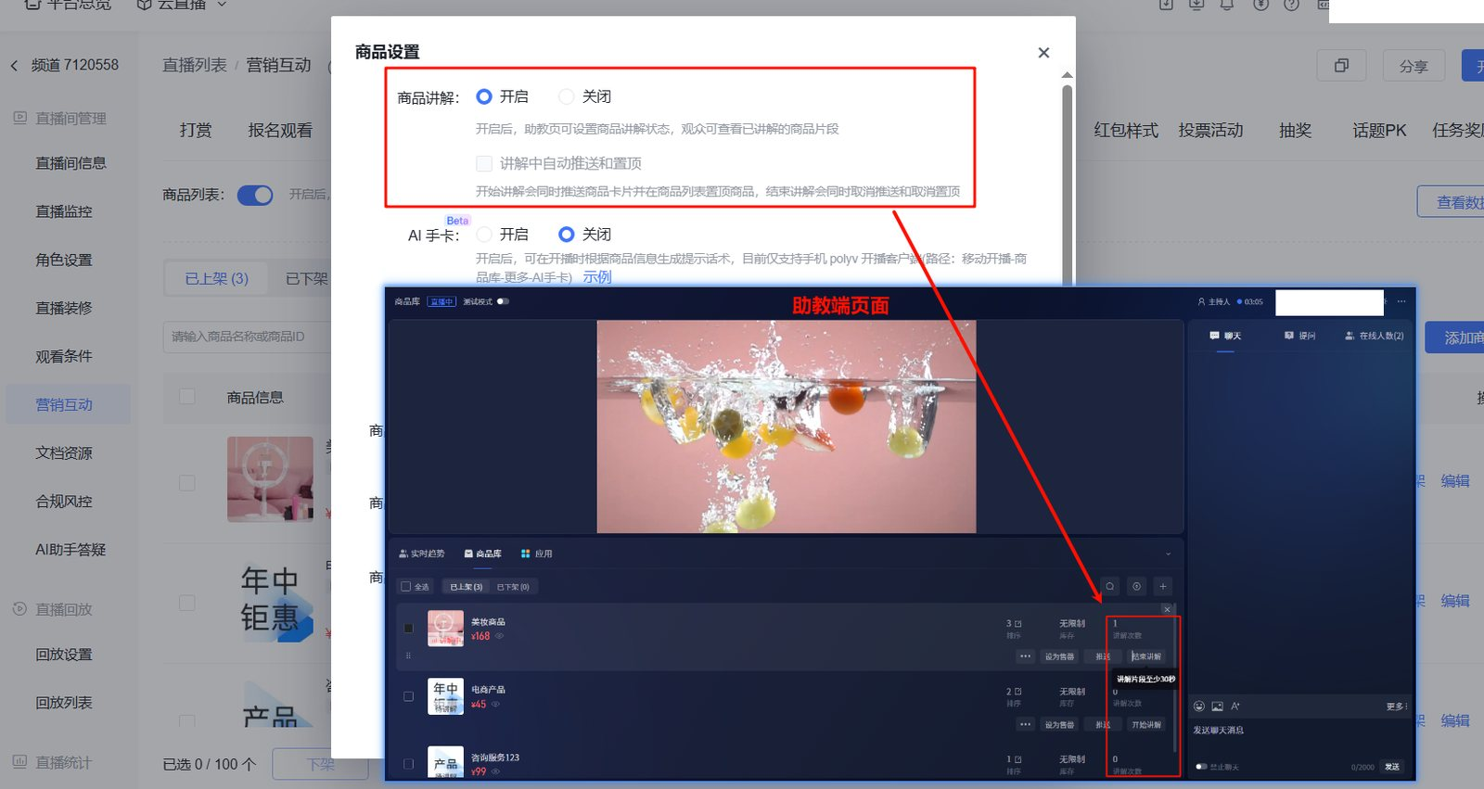
AI手卡 | 开启后，可在开播时根据商品信息生成提示话术，目前仅支持手机 polyv 开播客户端(路径：移动开播-商品库-更多-AI手卡) | 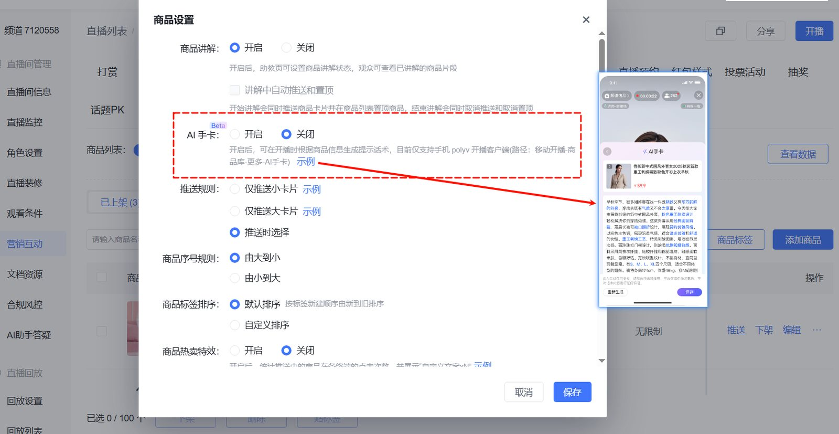
推送规则 | 根据业务需要选择推送卡片的样式，大卡片提醒效果强，小卡片不影响观众看直播 | 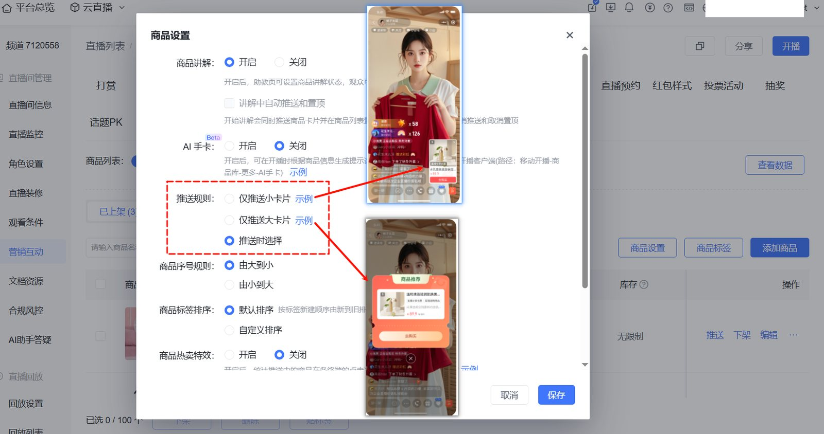
商品序号规则 | 从大到小，适合在直播中边带货边上架商品的场景，新上架的商品排在前；从小到大，适合直播前提前配置好商品，主讲从头到尾讲解，便于观众理解 | 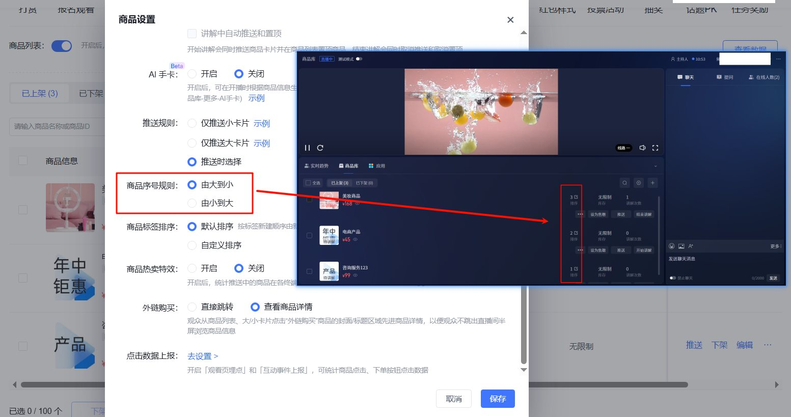
商品热卖特效 | 自定义特效文案，系统根据各端点击数据展示数值特效，提升直播间氛围 | 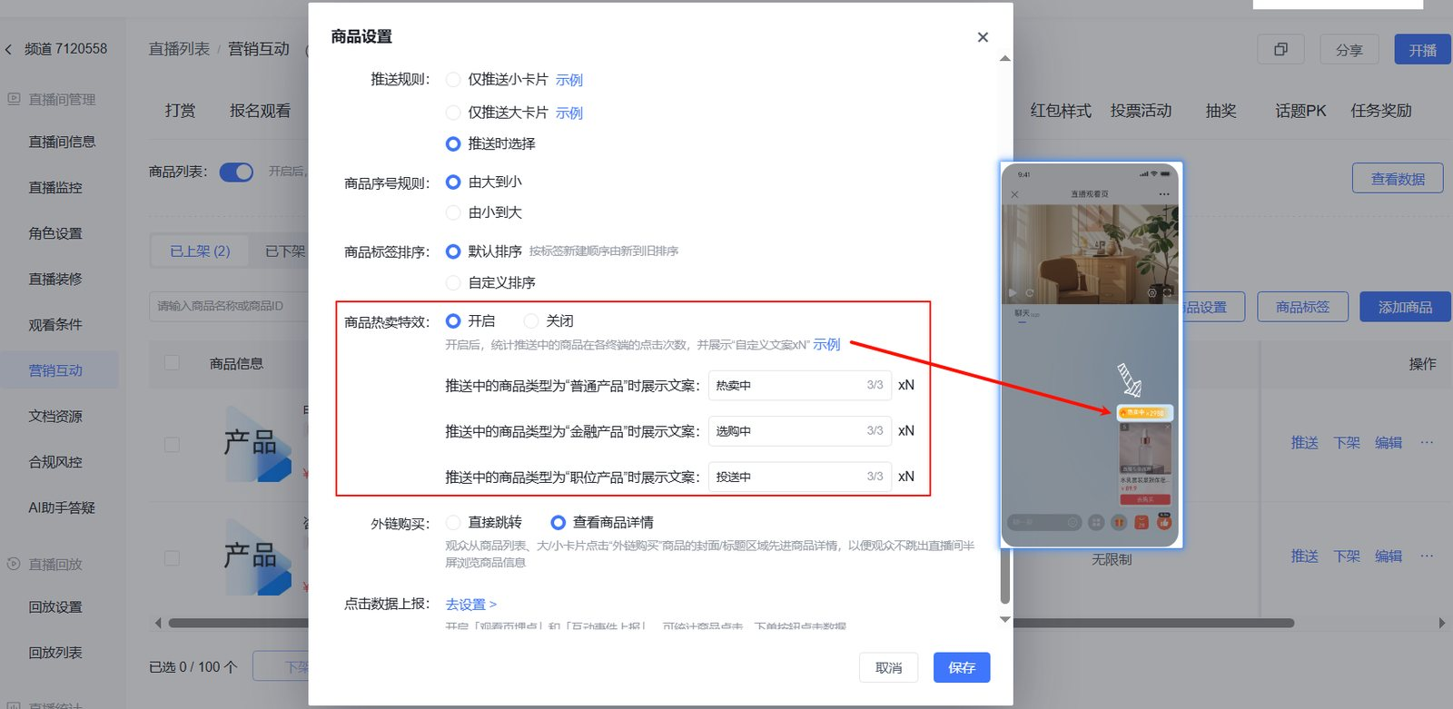
外链商品跳转时机 | ● 直接跳转：有自有商城，且内嵌观看页到自有小程序/APP，直接跳转自有商城，无需用户二次配置，观众全程在自有系统，易引导返回观看页● 查看商品详情：无自有商城，则配置商品详情，观众浏览不跳出直播间，直播不中断 | 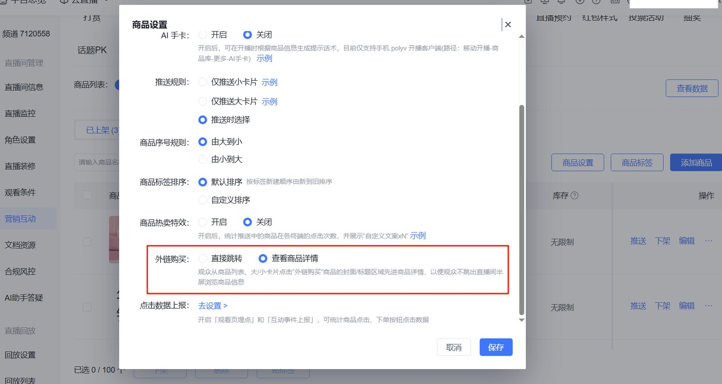
点击数据上报 | 去开启「观看页埋点」、「互动事件上报」，直播后可查看商品点击次数/人数、下单按钮点击次数/人数 | 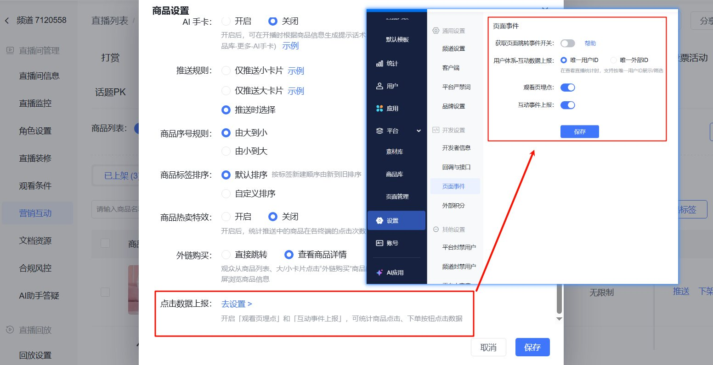

3.关联功能
直接购买功能支持设置库存、待发货的实物商品支持退款，支持微信支付和支付宝两种支付方式，需提前配置自有商户号，详见以下文档
- 绑定自有微信支付商户号
- 绑定自有支付宝商户号

三、商品带货操作
直播中：pc端助教页/移动端助教页/客户端/移动polyv开播端均支持操作商品库
- pc端助教页
- 直播中，助教可作为场控角色在助教页辅助主讲，根据主讲口播节奏，灵活控制开价时机、上下架、推送时机、置顶时机、讲解时机、售罄时机
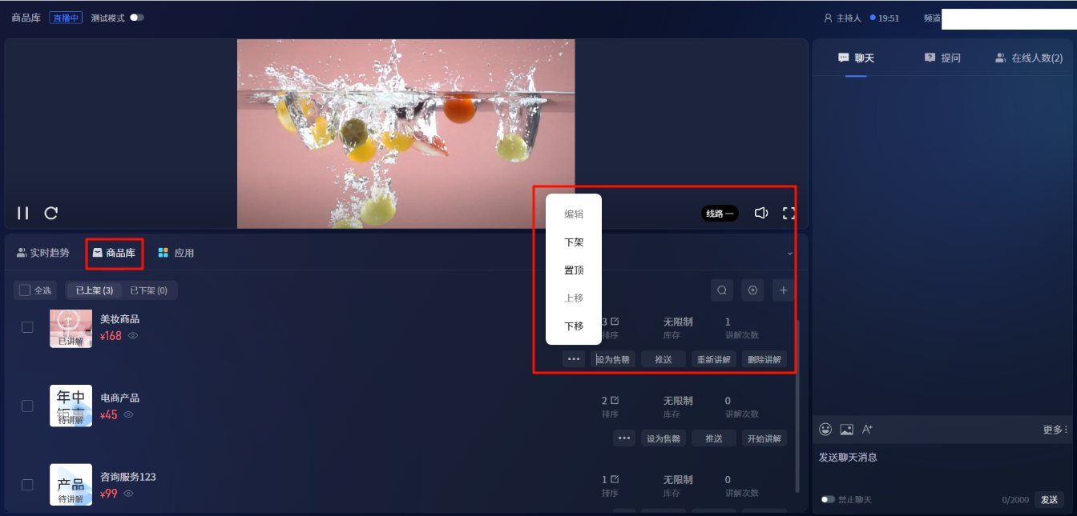
- 移动端助教页
- 直播中，助教可作为场控角色在助教页辅助主讲对商品库进行操作
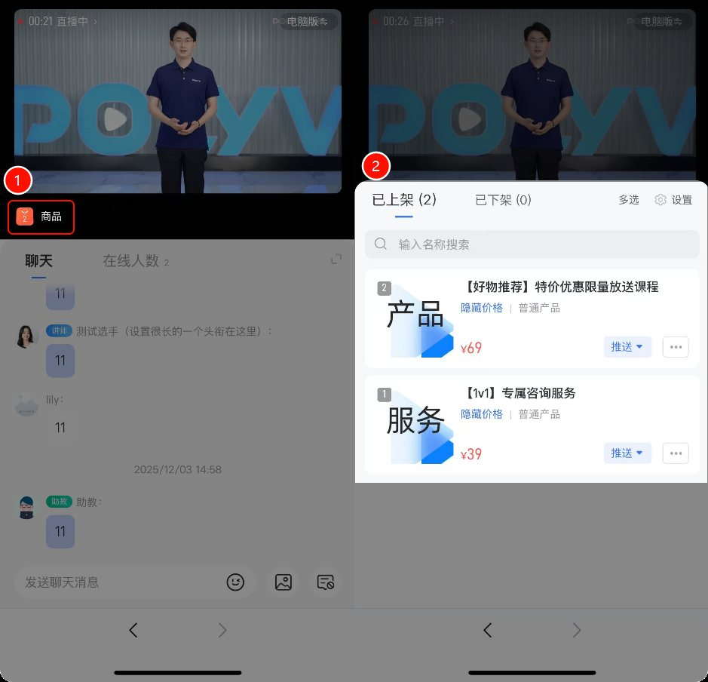
- 客户端主讲页
- 操作路径：「互动」-「商品库」
- 支持主讲在客户端操作商品库
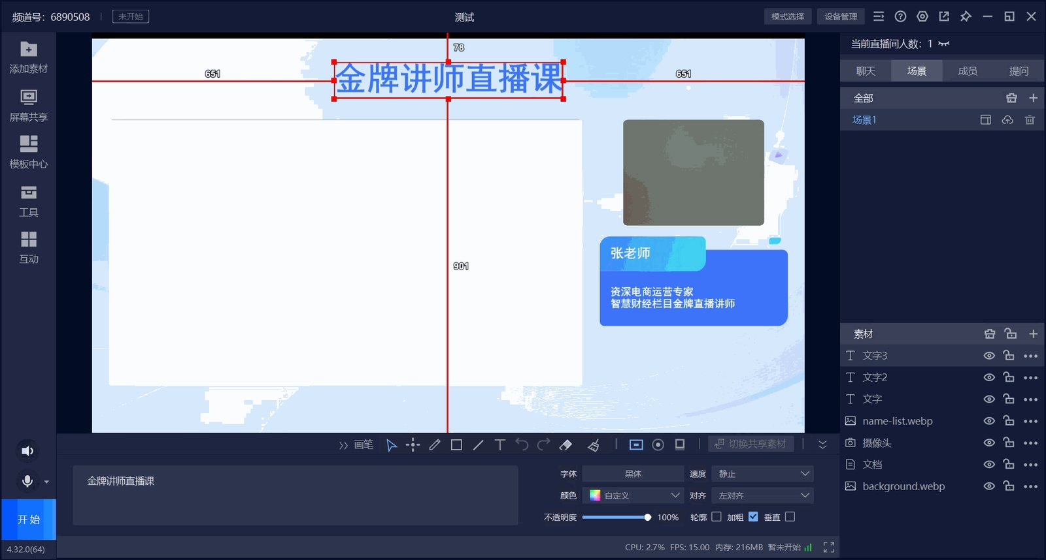
- 移动端主讲页
- 直播中，主讲也可以通过「POLYV开播」APP开播操作商品库（自主操作商品推送、上下架）
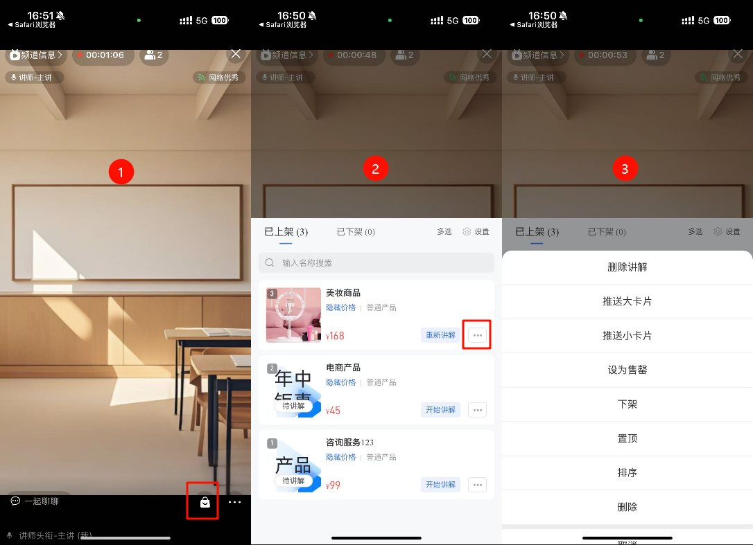

四、商品数据
直播后：在管理台查看商品数据
- 直播结束后，可在直播统计模块点击「直播间统计」-「商品统计」中查看商品数据，分析带货效果
- 支持筛选某个场次在直播中的数据
